**CREAR Y CONSUMIR WEB API ASP**

<https://vbpuntonet.blogspot.com/2018/06/api-rest-creacion-de-un-api-rest-crud.html>

Qué es un Rest?

Es una arquitectura que se apoya en el estándar HTTP, permite crear aplicaciones y servicios que pueden ser usadas por cualquier dispositivo o cliente que utilice HTTP, algunas alternativas son SOAP y XML.

Los datos obtenidos pueden se XML o Json que suele ser más rápido.

Las operaciones más importantes en cualquier sistema Rest (CRUD) son:

GET (Leer y consultar los registros)

POST (Crear nuevos registros)

PUT (Editar y modificar los registros)

DELETE (Eliminar los registros)

Las ventajas de usar protocolo Rest es separar totalmente la interfaz de usuario del servidor y el almacenamiento de datos, esto contribuye a una mejora en la portabilidad de la plataforma y un aumento en la escalabilidad, así como aumentar la seguridad del mismo.

**Creamos un proyecto nuevo Web ASP NET Framework**

**Una vez creado el proyecto anexaremos un nuevo proyecto donde realizaremos la conexión a la base de datos.**

Botón derecho sobre el Solución “MiWebApi” Agregar nuevo proyeto:

Agregamos biblioteca de clases .NET Framework

Se crea el proyecto ConectarDatos:

Eliminar class1

**Usaremos la base de datos UsuariosDB:**

**En sql Server**

Le damos en adjuntar base de datos

En agregar- ubicamos el archivo UsuariosDB.mdf

Le damos en aceptar:

**NOTA:**

**Si no tenemos el archivo .ldf**

**Da el error de: No se encontró el archivo de registro .ldf**

**Lo podemos omitir para que se adjunte le base de datos**

Tenemos montada la base de datos:

**Conexión a la base de datos:**

**Adicionamos una nuevo Ítem en el nuevo proyecto.**

El tipo será Visual C#, Data, ADO.NET Entity Data Model, tecleamos el nombre y lo adicionamos.

UsuariosDatosModel

Buscamos las credenciales del servidor y las agregamos:

**Agregamos las credenciales:**

**Contraseña: Sqlexp**

Le damos en siguiente

siguiente

Seleccionamos las tablas a utilizar

Finalizamos con la conexión a datos.

Una vez finalizado se visualizara el diagrama con la tabla de la base de datos donde se indica que nuestro campo primario es int_id.

**Ingresaremos al archivo app.Config, seleccionamos y copiamos la cadena de conexión a la base de datos.**

Editamos el archivo web.Config de nuestro proyecto principal y pegamos la cadena de conexión que hemos copiado de app.Config.

**Agregar referencia a la base de datos:**

En nuestro proyecto principal agregamos una Referencia.

MiWebApi-Referencias-clic derecho-agregar Referencia -proyectos-ConectarDatos

aceptamos

La nueva referencia se adicionará en el apartado References.

**Agregar controladores:**

En nuestro proyecto principal agregamos un Controller.

Seleccionaremos el tipo Web Api 2 Controller-Empty.

**En caso de visualizar el siguiente error.**

Seleccionar Build/Rebulid Solution.

Recompilamos la solución

**Agregar de nuevo el controlador:**

Agregamos un controlador web API2 – ne blanco

Lo llamamos: UsuariosController

**Agregaremos la referencia de la conexión de la base datos y teclearemos la siguiente línea para el DbContext.**

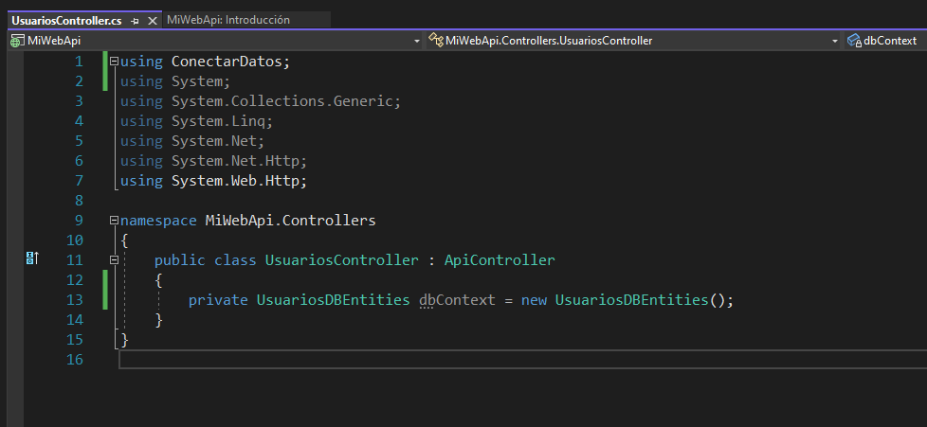

**Los datos los tomaremos de la referencia donde realizamos la conexión a la base de datos.**

**Ahora debemos agregar el paquete EntityFramework, seleccionamos nuestro proyecto principal, Manager NuGet Packages…**

**Clic derecho**

**Instalamos:**

**EntityFramework**

**Instalamos:**

**EntityFramework.SqlServerCompact**

**Los nombres de las tablas los podemos ver haciendo doble clic sobre la referencia ConectarDatos:**

**UsuariosController**

En el controller agregamos un método para consultar todos los usuarios de la base de datos:

**Ejecutaremos nuestra aplicación y seleccionaremos el apartado API.**

De momento tenemos el metodo Get para usuarios:

Podemos ver los campos y tipos que podemos utilizar

también vemos los formatos de la repuesta

**Ver en el navegador la respuesta de la api:**

Consumir la api:

[**https://localhost:44355/api/Usuarios**](https://localhost:44355/api/Usuarios)

nos muestra el resultado en formato XML:

**Salida en JSON:**

**La salida de la información esta en formato XML para generarla en formato Json debemos editar el archivo WebApiConfig.cs que se ubica en el proyecto principal.**

Teclearemos el siguiente código que realizar la salida en formato Json y remueve la salida en formato XML.

**App_Start-WebApiConfig**

**WebApiConfig salida en json:**

Código:

using System;

using System.Collections.Generic;

using System.Linq;

using System.Web.Http;

namespace MiWebApi

{

public static class WebApiConfig

{

public static void Register(HttpConfiguration config)

{

// Modifica para que la repuesta de la api sea en formato Json remueve la salida en Xml:

var json = config.Formatters.JsonFormatter;

json.SerializerSettings.PreserveReferencesHandling =

Newtonsoft.Json.PreserveReferencesHandling.Objects;

config.Formatters.Remove(config.Formatters.XmlFormatter);

// Rutas de Web API

config.MapHttpAttributeRoutes();

config.Routes.MapHttpRoute(

name: "DefaultApi",

routeTemplate: "api/{controller}/{id}",

defaults: new { id = RouteParameter.Optional }

);

}

}

}

**Vemos la salida en formato json:**

<https://localhost:44355/api/Usuarios>

<https://vbpuntonet.blogspot.com/2018/06/api-rest-creacion-de-un-api-rest-crud.html>

**CREAR CRUD PARA LA API USURIOS:**

using ConectarDatos;

using System;

using System.Collections.Generic;

using System.Linq;

using System.Net;

using System.Net.Http;

using System.Web.Http;

using System.Data.Entity;

namespace MiWebApi.Controllers

{

public class UsuariosController : ApiController

{

private UsuariosDBEntities dbContext = new UsuariosDBEntities();

//Mostrar todos los registros (api/usuarios)

[HttpGet]

public IEnumerable<usuario> Get()

{

using (UsuariosDBEntities db = new UsuariosDBEntities())

{

return db.usuarios.ToList();

}

}

//Obtener un registro por su Id:

[HttpGet]

public usuario Get(int id)

{

using(UsuariosDBEntities db = new UsuariosDBEntities()){

return db.usuarios.FirstOrDefault(u => u.int_id == id);

}

}

//Crear nuevos Registros

[HttpPost]

public IHttpActionResult AgregaUsuario([FromBody]usuario user)

{

if (ModelState.IsValid)

{

dbContext.usuarios.Add(user);

dbContext.SaveChanges();

return Ok(user);

}

else

{

return BadRequest();

}

}

//Actualizar Registros

[HttpPut]

public IHttpActionResult ActulizarUsuario(int id, [FromBody]usuario user)

{

if (ModelState.IsValid)

{

var UsuarioExiste = dbContext.usuarios.Count(c => c.int_id == id) > 0;

if (UsuarioExiste)

{

dbContext.Entry(user).State = EntityState.Modified;

dbContext.SaveChanges();

return Ok();

}

else { return NotFound(); }

}

else { return BadRequest(); }

}

//Eliminar Registros

[HttpDelete]

public IHttpActionResult EliminarUsuario(int id)

{

var user = dbContext.usuarios.Find(id);

if(user != null)

{

dbContext.usuarios.Remove(user);

dbContext.SaveChanges();

return Ok(user);

}

else { return NotFound(); }

}

}

}

**Corremos el proyecto y vemos que se crearon todos los métodos para la api:**

<https://localhost:44355/Help>

**Consumir la api:**

Ver el usuario con id 1:

<https://localhost:44355/api/Usuarios/1>

Ver todos los usuarios:

<https://localhost:44355/api/Usuarios/>

**Postman:**

Para utilizar los métodos de Post, Put, Delete. Usaremos Postman para consumir la web api.

Descargamos postman:

<https://www.postman.com/downloads/?utm_source=postman-home>

User:

[eliezzer.jmz@gmail.com](mailto:eliezzer.jmz@gmail.com)

Post+-20_22**

**Entramos a Workspaces My Workspace**

**Creamos una nueva colección para la API USUARIOS CON ASP.NET:**

**Realizamos el GET para todos los usuarios y lo guardamos en la colección que acabamos de crear API USUARIOS CON ASP.NET:**

Le damos en save

**Se guardo en la colección el GET A TODOS LOS USUARIOS:**

ENVIAMOS LA CONSULTA Y NOS DEVUELVE EL JOSN CON TODOS LOS USUARIOS:

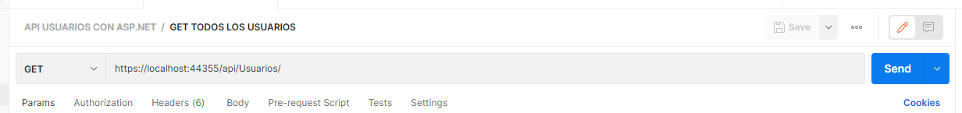

**GET**

**OBTENER USUARIO POR MEDIO DE SU ID:**

Creamos new HTTP Request

**Enviamos la petición y le damos a guardar como GET USURIO POR ID**

**POST**

**CREAR UN NUEVO REGISTRO:**

En la api nos indica el formato a utilizar:

Le damos en new HTTP Request

Usamos <https://localhost:44355/api/Usuarios> con el metodo post:

**METODO POST (Agregar un nuevo registro)**

Seleccionaremos el método POST, Body, Raw y teclearemos los nuevo datos en formato **Json, al presionar SEND el nuevo registro se visualizara en la parte inferior.**

**POST**

**Enviamos un nuevo registro POST**

**Body—Raw--JSON**

**REGISTRO ENVIADO EN FORMATO JSON:**

RESPUESTA:

**GET POR ID**

**VERRIFICAMOS QUE SE HAYA INSERTADO EL REGISTRO HACEMOS UN GET CON EL int_id: 34**

**DELETE**

**ENVIAMOS EL ID:**

<https://localhost:44355/api/Usuarios/35>

Nos muestra el registro por id eliminado:

* **CONSUMIER AL WEB API DESDE OTRA APLICACIÓN:**

<https://vbpuntonet.blogspot.com/2018/06/api-rest-consumiendo-un-api-rest-en-c.html>

creamos un proyecto nuevo web asp framework con MVC

Peoyecto vacio

Marcamos MVC

**Instalamos los siguientes paquetes:**

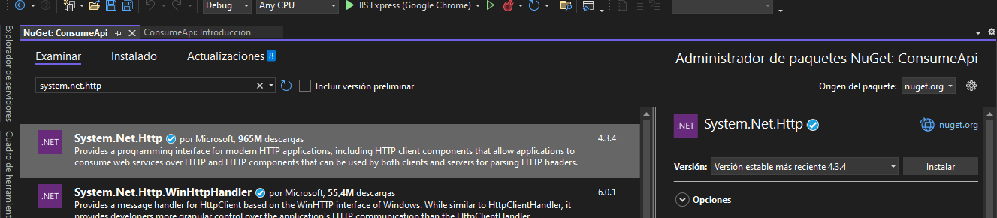

**Agregar el modelo basado en el json de la api:**

**Nos apoyamos en esta web:**

[**https://json2csharp.com/**](https://json2csharp.com/)

**copias el json que devuelve la api suficiente con un registro:**

[**https://localhost:44355/api/Usuarios/1**](https://localhost:44355/api/Usuarios/1)

**Listo ya tenemos nuestro modelo:**

**Solo eliminamos la propiedad jsonProperty y el campo string id, que no es parte de nuestro modelo original:**

**Agregar el modelo para Usuarios:**

**Copiamos pegamos las propiedades que nos genero json2c#**

using System;

using System.Collections.Generic;

using System.Linq;

using System.Web;

namespace ConsumeApi.Models

{

public class Usuarios

{

public int int_id { get; set; }

public string str_status { get; set; }

public DateTime dat_fecha { get; set; }

public string str_nombre { get; set; }

public string str_direccion { get; set; }

public string str_departamento { get; set; }

public int int_telefono { get; set; }

}

}

Agregamos un controlador en blanco UsuariosController:

**Controller Usuarios:**

Indicamos los complementos a utilizar y la UrlBase:

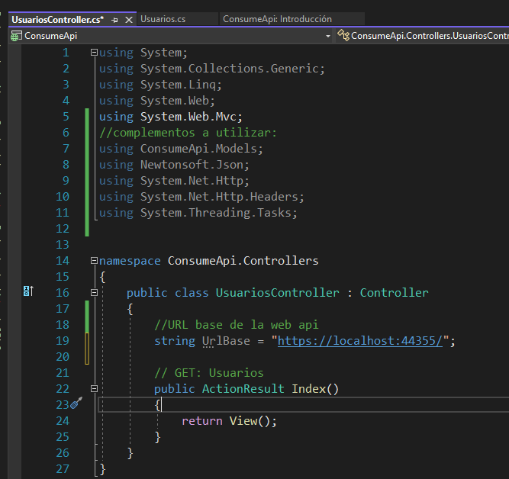

**El código:**

using System;

using System.Collections.Generic;

using System.Linq;

using System.Web;

using System.Web.Mvc;

//complementos a utilizar:

using ConsumeApi.Models;

using Newtonsoft.Json;

using System.Net.Http;

using System.Net.Http.Headers;

using System.Threading.Tasks;

namespace ConsumeApi.Controllers

{

public class UsuariosController : Controller

{

//URL base de la web api

string UrlBase = "https://localhost:44355/";

// GET: Usuarios

public ActionResult Index()

{

return View();

}

}

}

**Método GET**

**index**

**para retornar un lista de todos los usuarios**

Consumir la dirección de la api <https://localhost:44355/api/usuarios>

using System;

using System.Collections.Generic;

using System.Linq;

using System.Web;

using System.Web.Mvc;

//complementos a utilizar:

using ConsumeApi.Models;

using Newtonsoft.Json;

using System.Net.Http;

using System.Net.Http.Headers;

using System.Threading.Tasks;

namespace ConsumeApi.Controllers

{

public class UsuariosController : Controller

{

//URL base de la web api, variable global

string UrlBase = "https://localhost:44355/";

// GET: Usuarios

//Usa un metodo asyncrono y una tarea de tipo AcntionResult

public async Task<ActionResult> Index()

{

//creamos una lista donde guardaremos la informacion de los usuarios

List<Usuarios> InfoUsuarios = new List<Usuarios>();

//realizamos la conexion utilizanod HttpClient()

using (var client = new HttpClient())

{

//URL base de la api

client.BaseAddress = new Uri(UrlBase);

client.DefaultRequestHeaders.Clear();

//indicamos el encabezado de la api que seran json

client.DefaultRequestHeaders.Accept.Add(new MediaTypeWithQualityHeaderValue("application/json"));

//hacemos una peticion await a la parte de la api que lista a tosos ls usuarios usando Httpclient

HttpResponseMessage Respuesta = await client.GetAsync("api/usuarios");

//validamos si obtenemos una Respuesta con exito

if (Respuesta.IsSuccessStatusCode)

{

//si Respuesta = true entra y asigna los datos a la varaible UsuariosRespuesta

var UsuariosRespuesta = Respuesta.Content.ReadAsStringAsync().Result;

//Deserializar el api y asigna los datos de UsuariosRespuesta a la lista InfoUsuarios

InfoUsuarios = JsonConvert.DeserializeObject<List<Usuarios>>(UsuariosRespuesta);

}

//Retorna la lista de todos los usuarios

return View(InfoUsuarios);

}

}

}

}

**VISTA INDEX QUE MUESTRA TODOS LOS USUARIOS:**

**CORREMOS LA WEB API Y CORREMOS NUESTRO PROYECTO:**

Estamos consumiendo la web api

**instalar bootrap y confirugar los bundles y render para que se vea bonita la vista :**

* Instalar Bootstrap

* Instalar Microsoft.AspNet.Web.Optimizatio

* Instalar jQuery.Validation

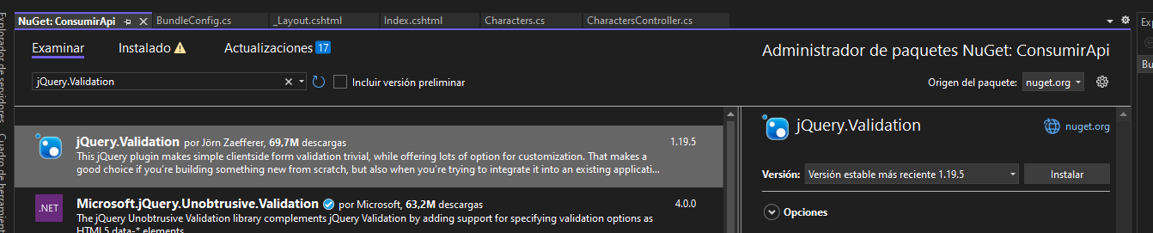

* Instalar ModernizrCaptura de pantalla de un celular

  Descripción generada automáticamente
* Agregar clase BundleConfig
* Texto

  Descripción generada automáticamente

* **Modificar el archivo BundleConfig.cs**

Usamos System.Web.Optimization; y el //Metodo para registrar los Bundles

using System;

using System.Collections.Generic;

using System.Linq;

using System.Web;

using System.Web.Optimization;

namespace ConsumeApi.App_Start

{

public class BundleConfig

{

//Metodo para registrar los Bundles

public static void RegisterBundles(BundleCollection bundles)

{

//Nombre del Bundle: "~/bundles/jquery"

//Ubicacion del archivo: "~/Scripts/jquery-{version}.js"

//{version}: version tomara la version del archivo en este caso jquery-3.0.0.js

//Nota: los Bundles utilizan los archivos .min cuando estan en produccion

//Podemos agregar cunatas ubicacines necesitemos y utilizar solo un nombre para el Bundle

bundles.Add(new ScriptBundle("~/bundles/jquery").Include(

"~/Scripts/jquery-{version}.js"));

bundles.Add(new ScriptBundle("~/bundles/jqueryval").Include(

"~/Scripts/jquery.validate*"));

// Utilice la versión de desarrollo de Modernizr para desarrollar y obtener información sobre los formularios. De esta manera estará

// para la producción, use la herramienta de compilación disponible en https://modernizr.com para seleccionar solo las pruebas que necesite.

bundles.Add(new ScriptBundle("~/bundles/modernizr").Include(

"~/Scripts/modernizr-*"));

bundles.Add(new ScriptBundle("~/bundles/bootstrap").Include(

"~/Scripts/bootstrap.js"));

//StyleBundle

//ubicacion: carpeta Content

bundles.Add(new StyleBundle("~/Content/css").Include(

"~/Content/bootstrap.css",

"~/Content/site.css"));

}

}

}

* **WebConfig: agregar <add namespace="System.Web.Optimization"/>**

En el web config de las vistas

* **Modificar el archivo Global.asax**

Agregamos las dependencias y BundleConfig.RegisterBundles(BundleTable.Bundles);

using System;

using System.Collections.Generic;

using System.Linq;

using System.Web;

using System.Web.Mvc;

using System.Web.Routing;

**//agregamos dependencias**

**using ConsumeApi.App_Start;**

**using System.Web.Optimization;**

namespace ConsumeApi

{

public class MvcApplication : System.Web.HttpApplication

{

protected void Application_Start()

{

AreaRegistration.RegisterAllAreas();

RouteConfig.RegisterRoutes(RouteTable.Routes);

**BundleConfig.RegisterBundles(BundleTable.Bundles);**

}

}

}

**Actualizar el _layout**

<!DOCTYPE html>

<html>

<head>

<meta http-equiv="Content-Type" content="text/html; charset=utf-8" />

<meta charset="utf-8" />

<meta name="viewport" content="width=device-width, initial-scale=1.0">

<title>@ViewBag.Title - Mi aplicación ASP.NET</title>

@Styles.Render("~/Content/css")

@Scripts.Render("~/bundles/modernizr")

</head>

<body>

<nav class="navbar navbar-expand-lg navbar-dark bg-dark fixed-top">

@Html.ActionLink("Inicio", "Index", "Usuarios", new { area = "" }, new { @class = "navbar-brand" })

<button class="navbar-toggler" type="button" data-toggle="collapse" data-target="#navbarSupportedContent" aria-controls="navbarSupportedContent" aria-expanded="false" aria-label="Toggle navigation">

<span class="navbar-toggler-icon"></span>

</button>

<div class="navbar-collapse collapse" id="navbarSupportedContent">

<ul class="navbar-nav mr-auto">

<li class="nav-item active">

@Html.ActionLink("Inicio", "Index", "Usuarios", null, new { @class = "nav-link" })

</li>

<li class="nav-item">

@Html.ActionLink("Acerca de", "About", "Home", null, new { @class = "nav-link" })

</li>

<li class="nav-item dropdown">

<a class="nav-link dropdown-toggle" href="#" id="navbarDropdown" role="button" data-toggle="dropdown" aria-expanded="false">

Dropdown

</a>

<div class="dropdown-menu" aria-labelledby="navbarDropdown">

@Html.ActionLink("Contacto", "Contact", "Home", null, new { @class = "dropdown-item" })

<a class="dropdown-item" href="#">Another action</a>

<div class="dropdown-divider"></div>

<a class="dropdown-item" href="#">Something else here</a>

</div>

</li>

<li class="nav-item">

<a class="nav-link disabled">Disabled</a>

</li>

</ul>

@{

//Html.Partial("_LoginPartial")

}

<form class="form-inline my-2 my-lg-0">

<input class="form-control mr-sm-2" type="search" placeholder="Search" aria-label="Search">

<button class="btn btn-outline-success my-2 my-sm-0" type="submit">Search</button>

</form>

</div>

</nav>

<div class="container body-content">

@RenderBody()

<hr />

<footer>

<p>&copy; @DateTime.Now.Year - Mi aplicación ASP.NET</p>

</footer>

</div>

@Scripts.Render("~/bundles/jquery")

@Scripts.Render("~/bundles/bootstrap")

@RenderSection("scripts", required: false)

</body>

</html>

**Listo corremos la api y el proyecto:**

Estamos consumiendo la web api y configuramos Bootstrap y los bundle, render y _layout

**METODO POST**

**CREATE**

//Crea nuevo usuario

//carga el formulario y llama al metodo HttpPost Create

public ActionResult Create()

{

return View();

}

//POST Usuarios

[HttpPost]

public ActionResult Create(Usuarios usuarios)

{

string create = "api/usuarios";

//Usamos una conexion hacia la api

using (var client = new HttpClient())

{

client.BaseAddress = new Uri(UrlBase + create);

//aqui indicamos al metodo post el registro de tipo usuarios que vamos a crear

var postTask = client.PostAsJsonAsync<Usuarios>("usuarios", usuarios);

postTask.Wait();

var result = postTask.Result;

if (result.IsSuccessStatusCode)

{

return RedirectToAction("Index");

}

}

ModelState.AddModelError(String.Empty, "Error, al crear un registro.");

return View(usuarios);

}

**Crear la vista:**

Ingresamos los datos en el formulario:

Se ha creado el registro

**METODO POST**

**EDITAR:**

//EDIT

//Primero realizamos una busqueda del registro a editar por medio de su ID, usamos un GET

public ActionResult Edit(int id)

{

string api = "api/usuarios/";

Usuarios usuarios = new Usuarios();

using (var client = new HttpClient())

{

client.BaseAddress = new Uri(UrlBase);

//HTTP GET

var responseTask = client.GetAsync(api + id.ToString());

responseTask.Wait();

var result = responseTask.Result;

if (result.IsSuccessStatusCode)

{

var readTask = result.Content.ReadAsAsync<Usuarios>();

readTask.Wait();

usuarios = readTask.Result;

}

}

return View(usuarios);

}

[HttpPost]

public ActionResult Edit(Usuarios usuarios)

{

string api = "api/usuarios/";

using (var client = new HttpClient())

{

client.BaseAddress = new Uri(UrlBase);

//HTTP POST

var putTask = client.PutAsJsonAsync(api + usuarios.int_id.ToString(), usuarios);

putTask.Wait();

var result = putTask.Result;

if (result.IsSuccessStatusCode)

{

//si la actualizacion fue correcta nos redirecciona al index

return RedirectToAction("Index");

}

}

return View(usuarios);

}

**VISTA:**

**INDEX:**

Debemos indicar en el index que le enviaremos un parámetro :

<**td>**

**<!--le envia el id al metodo edit para que realice una busqueda por id-->**

**@Html.ActionLink("Edit", "Edit", new { id=item.int_id })**

**Podemos editar los usuarios:**

POST

DELETE:

//DELETE

//BUSCAR REGISTRO A ELIMINAR POR ID

public ActionResult Delete(int id)

{

//api

string api = "api/usuarios/";

//modelo

Usuarios usuarios = null;

using (var client = new HttpClient())

{

client.BaseAddress = new Uri(UrlBase);

//HTTP GET

var responseTask = client.GetAsync(api + id.ToString());

responseTask.Wait();

var result = responseTask.Result;

if (result.IsSuccessStatusCode)

{

var readTask = result.Content.ReadAsAsync<Usuarios>();

readTask.Wait();

usuarios = readTask.Result;

}

}

return View(usuarios);

}

[HttpPost]

public ActionResult Delete(Usuarios usuarios, int id)

{

//api

string api = "api/usuarios/";

using (var cliente = new HttpClient())

{

cliente.BaseAddress = new Uri(UrlBase);

//HTTP DELETE

var deleteTask = cliente.DeleteAsync(api + id.ToString());

deleteTask.Wait();

var result = deleteTask.Result;

if (result.IsSuccessStatusCode)

{

return RedirectToAction("Index");

}

}

return View(usuarios);

}

VIEW

INDEX:

**En el index indicamos en el actionlink que enviaremos como parámetro el int_id**

<td>

<!--le envia el id al metodo edit para que realice una busqueda por id-->

@Html.ActionLink("Edit", "Edit", new { id=item.int_id }) |

@Html.ActionLink("Details", "Details", new { /* id=item.PrimaryKey */ }) |

**@Html.ActionLink("Delete", "Delete", new { id=item.int_id})**

</td>

Corremos el proyecto:

Nos muestra el detalle del registro a eliminar:

**PATCH:**

<https://geeks.ms/jorge/2020/12/23/json-patch-en-asp-net-core-5-web-api/#:~:text=JSON%20Patch%20es%20un%20formato,array%20o%20matriz%20de%20operaciones>.

Actualizaciones parciales, la api recibe un json, únicamente con los capos que se van a actualizar, por lo que no es necesario enviar todo el registro.

Mas ejemplos:

<https://gavilanch.wordpress.com/2019/04/05/asp-net-core-2-2-actualizaciones-parciales-con-http-patch-json-patch/>

<https://www.youtube.com/watch?v=EOOJRyQuTdo>

CONTROLLER:

//Instalar el complemento:

using Microsoft.AspNetCore.JsonPatch;

//Actuaizacion Parcial

//recibe un json unicamente con los campos a actualizar, no todo el registro

[HttpPatch]

public IHttpActionResult ActualizacionParcialUsuario(int id, [FromBody] JsonPatchDocument<usuario> patchUser)

{

if (patchUser != null)

{

var userDeLaDB = dbContext.usuarios.FirstOrDefault(x => x.int_id == id);

if (userDeLaDB != null)

{

patchUser.ApplyTo(userDeLaDB);

dbContext.SaveChanges();

return Ok(userDeLaDB);

}

}

return NotFound();

}

**Formato de un JSON Patch**

De acuerdo al ejemplo de **JSON Patch** anterior, tenemos que tener en cuenta que un **JSON Patch** estará formado por tantas operaciones atómicas o individuales como consideremos, y que el formato de un **JSON Patch** está formado por las siguientes partes generales:

**op**  
Para indicar el tipo de operación.

Las posibles operaciones son:

* add
* copy
* move
* remove
* replace
* test

**path**  
Para indicar el elemento a actualizar.  
Si nuestro objeto tiene niveles, dividiremos esos niveles con el carácter /  
Imaginemos que tenemos una clase **Person**, que dentro de ésta tiene una clase **Address**, y esa clase una propiedad **Street**.  
El **path** en este caso será algo similar a **/address/street**

**value**  
Para indicar el nuevo valor del elemento a actualizar.

Enviamos un json indicando el tipo de operación. El path en donde indicamos el nombre del campo a actualizar,

Y el nuevo valor que tendrá.

[   {"op" : "replace", "path" : "/str_nombre", "value" : "Marina"},

    {"op" : "replace", "path" : "/str_status", "value" : "Activo"}

]

Ejemplo actualizar únicamente el nombre y el status

**CORS:**

Habilitar cors para que la api pueda ser consumida desde otro proyecto:

**Agregamos config.EnableCors();**

En App_Start-WebApiConfig

public static class WebApiConfig

{

public static void Register(HttpConfiguration config)

{

**//Configuracion y servicios de API Web habilitar CORS**

**config.EnableCors();**

// Modifica para que la repuesta de la api sea en formato Json remueve la salida en Xml:

var json = config.Formatters.JsonFormatter;

json.SerializerSettings.PreserveReferencesHandling =

Newtonsoft.Json.PreserveReferencesHandling.Objects;

config.Formatters.Remove(config.Formatters.XmlFormatter);

// Rutas de Web API

config.MapHttpAttributeRoutes();

config.Routes.MapHttpRoute(

name: "DefaultApi",

routeTemplate: "api/{controller}/{id}",

defaults: new { id = RouteParameter.Optional }

);

}

}

**En el controller :**

Agregamos arriba de la clase:

[EnableCors(origins: "http://localhost:4200", headers:"*", methods:"*")]

Indicamos las url que tendrán acceso, podemos agregar mas separándolas por coma,

namespace MiWebApi.Controllers

{

**////aquí indicamos los clientes que tendrán acceso a la api**

**[EnableCors(origins: "http://localhost:4200", headers:"*", methods:"*")]**

public class UsuariosController : ApiController

{

private UsuariosDBEntities dbContext = new UsuariosDBEntities();

//Mostrar todos los registros (api/usuarios)

[HttpGet]

public IEnumerable<usuario> Get()

{

**ACTUALIZAR EL SERVIDOR DE LA BASE DE DATOS EN LA WEB API:**

En explorador de servidores-clic derecho-modificar:

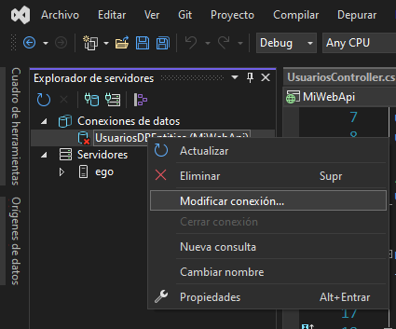

Ingresamos los datos del nuevo servidor que tiene la base de datos:

Y seleccionamos la base de datos:

Contraseña: Sqlexp

Probamos la conexión:

Aceptamos:

**CONSUMIR EL METODO DE LA WEB API QUE REALIZA LA BUSQUEDA DEL USUARIO POR MEDIO DE SU NOMNRE:**

* le debemos indicar el nomnbre dela variable que tiene en la api

string api = "api/Usuarios?nomb=";

Creamos el método en el controlador:

//GET USUARIO POR NOMBRE

//realizamos una busqueda del registro por medio del nombre

public async Task<ActionResult> UserForNameList(string nomb)

{

//le debemos indicar el nomnbre dela variable que tiene en la api

string api = "api/Usuarios?nomb=";

//creamos una lista donde guardaremos la informacion de los usuarios

List<Usuarios> ListUsuarios = new List<Usuarios>();

//realizamos la conexion utilizanod HttpClient()

using (var client = new HttpClient())

{

//URL base de la api

client.BaseAddress = new Uri(UrlBase);

client.DefaultRequestHeaders.Clear();

//indicamos el encabezado de la api que seran json

client.DefaultRequestHeaders.Accept.Add(new MediaTypeWithQualityHeaderValue("application/json"));

//hacemos una peticion await a la parte de la api que lista a los usuarios usando Httpclient

HttpResponseMessage Respuesta = await client.GetAsync(api + nomb);

//validamos si obtenemos una Respuesta con exito

if (Respuesta.IsSuccessStatusCode)

{

//si Respuesta = true entra y asigna los datos a la varaible UsuariosRespuesta

var UsuariosRespuesta = Respuesta.Content.ReadAsStringAsync().Result;

//Deserializar el api y asigna los datos de UsuariosRespuesta a la lista InfoUsuarios

ListUsuarios = JsonConvert.DeserializeObject<List<Usuarios>>(UsuariosRespuesta);

}

//Retorna la lista de los usuarios

return View(ListUsuarios);

}

}

Creamos la vista:

**ORDER BY POR NOMBRE:**

//GET ORDERBY POR NOMBRE

public async Task<ActionResult> NameOrderBy()

{

//le debemos indicar la path de la api

string api = "api/OrderByNombre";

//creamos una lista donde guardaremos la informacion de los usuarios

List<Usuarios> ListUsuarios = new List<Usuarios>();

//realizamos la conexion utilizanod HttpClient()

using (var client = new HttpClient())

{

//URL base de la api

client.BaseAddress = new Uri(UrlBase);

client.DefaultRequestHeaders.Clear();

//indicamos el encabezado de la api que seran json

client.DefaultRequestHeaders.Accept.Add(new MediaTypeWithQualityHeaderValue("application/json"));

//hacemos una peticion await a la api con el metdo OrderByNombre usando Httpclient

HttpResponseMessage Respuesta = await client.GetAsync(api);

//validamos si obtenemos una Respuesta con exito

if (Respuesta.IsSuccessStatusCode)

{

//si Respuesta = true entra y asigna los datos a la varaible UsuariosRespuesta

var UsuariosRespuesta = Respuesta.Content.ReadAsStringAsync().Result;

//Deserializar el api y asigna los datos de UsuariosRespuesta a la lista InfoUsuarios

ListUsuarios = JsonConvert.DeserializeObject<List<Usuarios>>(UsuariosRespuesta);

}

//Retorna la lista de los usuarios

return View(ListUsuarios);

}

}

Creamos la vista con plantilla de lista:

**Búsqueda por dirección:**

**Usamos el método post para recibir los parámetros en el controller:**

//GET BUSCAR TEXTO CONTENIDO EN DIRECCION

[HttpPost]

public async Task<ActionResult> ContieneDireccion(string dir)

{

//le debemos indicar la variable de la api

string api = "api/Usuarios?dir=";

//creamos una lista donde guardaremos la informacion de los usuarios

List<Usuarios> ListUsuariosDir = new List<Usuarios>();

//realizamos la conexion utilizanod HttpClient()

using (var client = new HttpClient())

{

//URL base de la api

client.BaseAddress = new Uri(UrlBase);

client.DefaultRequestHeaders.Clear();

//indicamos el encabezado de la api que seran json

client.DefaultRequestHeaders.Accept.Add(new MediaTypeWithQualityHeaderValue("application/json"));

//hacemos una peticion await al metodo de la api, usando Httpclient

HttpResponseMessage Respuesta = await client.GetAsync(api + dir);

//validamos si obtenemos una Respuesta con exito

if (Respuesta.IsSuccessStatusCode)

{

//si Respuesta = true entra y asigna los datos a la varaible UsuariosRespuesta

var UsuariosRespuesta = Respuesta.Content.ReadAsStringAsync().Result;

//Deserializar el api y asigna los datos de UsuariosRespuesta a la lista

ListUsuariosDir = JsonConvert.DeserializeObject<List<Usuarios>>(UsuariosRespuesta);

}

//Retorna la lista

return View(ListUsuariosDir);

}

}

**Llamamos al método desde la vista index y le pasamos la dirección a buscar**

**Usando un form con el metro post:**

<div>

<h4>

Buscar por Dirección:

</h4>

<p>llamamos al metodo ContieneDireccion(dir) y le pasamos la dirección a buscar usamos un form con el metodo post </p>

<!--CREAMO UN FORMAULARIO PARA ENVIAR LOS DATOS POR MEIO DE POST-->

<form action="/Usuarios/ContieneDireccion" method="post">

<label>Dirección a Buscar: </label>

<input type="text" id="dir" name="dir" placeholder="Imgrese una Dirección" />

<input type="submit" value="Enviar" />

</form>

</div>

Vista:

@model IEnumerable<ConsumeApi.Models.Usuarios>

<p>

@Html.ActionLink("Create New", "Create")

</p>

<table class="table">

<tr>

<th>

@Html.DisplayNameFor(model => model.int_id)

</th>

<th>

@Html.DisplayNameFor(model => model.str_status)

</th>

<th>

@Html.DisplayNameFor(model => model.dat_fecha)

</th>

<th>

@Html.DisplayNameFor(model => model.str_nombre)

</th>

<th>

@Html.DisplayNameFor(model => model.str_direccion)

</th>

<th>

@Html.DisplayNameFor(model => model.str_departamento)

</th>

<th>

@Html.DisplayNameFor(model => model.int_telefono)

</th>

<th></th>

</tr>

@foreach (var item in Model) {

<tr>

<td>

@Html.DisplayFor(modelItem => item.int_id)

</td>

<td>

@Html.DisplayFor(modelItem => item.str_status)

</td>

<td>

@Html.DisplayFor(modelItem => item.dat_fecha)

</td>

<td>

@Html.DisplayFor(modelItem => item.str_nombre)

</td>

<td>

@Html.DisplayFor(modelItem => item.str_direccion)

</td>

<td>

@Html.DisplayFor(modelItem => item.str_departamento)

</td>

<td>

@Html.DisplayFor(modelItem => item.int_telefono)

</td>

<td>

@Html.ActionLink("Edit", "Edit", new { /* id=item.PrimaryKey */ }) |

@Html.ActionLink("Details", "Details", new { /* id=item.PrimaryKey */ }) |

@Html.ActionLink("Delete", "Delete", new { /* id=item.PrimaryKey */ })

</td>

</tr>

}

</table>